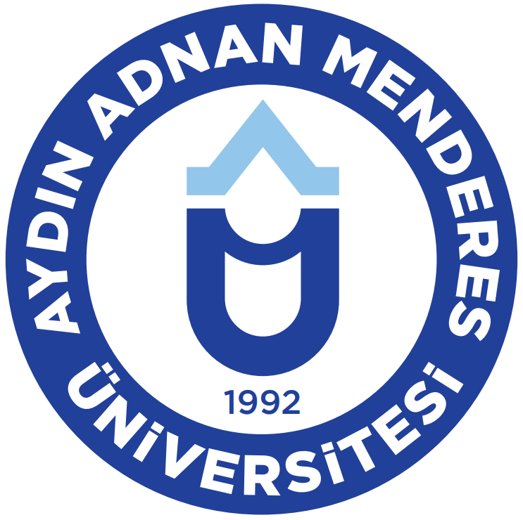 | AYDIN MESLEK YÜKSEKOKULU |  | Teknik Hizmetler  Görev Tanımı
 |  |  | İlk Yayın Tarihi:
 |  |  | Revizyon Tarihi:
 |  |  | Revizyon No:
Üst Yönetici(ler): | Dr. Öğr. Üyesi A. Fatih HACIYUSUFOĞLU - Yüksekokul Müdürü  Hasan ÜNLÜ – Yüksekokul Sekreteri
Görev: | Teknik Hizmetler– Teknisyen
Eğitim Düzeyi: | Önlisans
Personel: | Ayhan YILMAZ
Yardımcı Personel: | Ali AFACAN
Temel Yeterlikleri
- Teknik bilgi ve beceriye sahip olmak,
Görev ve Sorumluluklar
- Her türlü teknik ve tadilat işlerini yapar.
- Tadilat işleri ile elektrik ve su tesisatı bakım ve onarım işlemlerinin takibini yapar.
- Sınav sorularının çoğaltılması işlemlerini yapar.
- Kalorifer kazanların çalışmasını sağlar.
- Sıfır atık işlemlerini takip eder.
Okunması/Bilinmesi gereken Kanun/Yönetmelik/Yönerge vb.
- 6331 sayılı İş Sağlığı ve Güvenliği Kanunu
- İş Sağlığı ve Güvenliği Hizmetleri Yönetmeliği
- Atık Yönetimi Yönetmeliği
Görevli personel |  | Yardımcı Personel(ler)* |  | Birim Amiri
Ayhan YILMAZ |  | Ali AFACAN |  | Hasan ÜNLÜ
 |  |  |  | Yüksekokul Sekreteri
İmza: |  | İmza: |  | İmza:
*Görevli personelin izinli/raporlu vb. herhangi bir nedenle kurumda bulunmadığı durumlarda sorumlu personeli ifade eder.

